Grunnleggende ferdigheter: digitale (IKT)

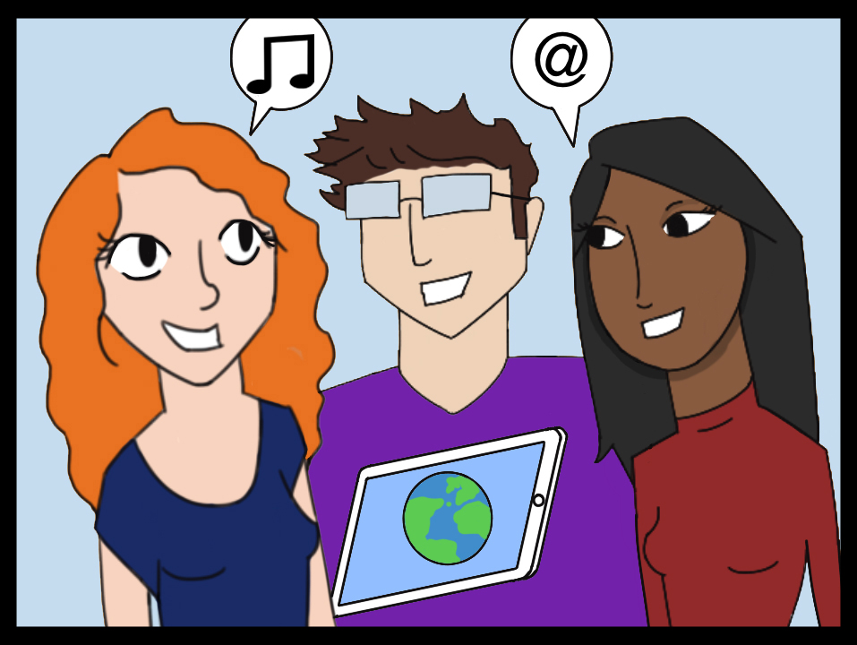
Du har kanskje en datamaskin, smarttelefon eller et nettbrett?
Får du til å bruke disse på en god måte?

Begreper du har hørt i forbindelse med digitale ferdigheter kan være:
internett, e-post, Word, Excel, Facebook, Instagram, YouTube, Spotify, Skype, MinID, nettbank, apper, nettsky, spill, foto, tv, radio, musikk, nyheter, meldinger.

Samfunnsutviklingen dreier mot et mer og mer digitalisert samfunn. Både arbeidsliv og sosialt liv stiller større krav til kompetanse i bruk av digitale verktøy.

Kanskje du trenger å lære mer når det gjelder:
- å finne informasjon på internett
- å bruke e-post
- å skrive og redigere tekst på datamaskinen/nettbrettet
- betale regninger i nettbanken

Dersom du har behov for ytterligere informasjon, veiledning eller opplæring,
ber vi deg sende oss en søknad eller ta kontakt.

